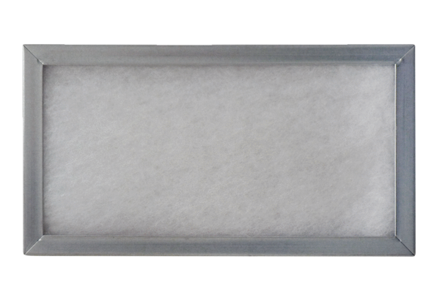Ramka wsuwana dla filtra powietrza WSG-ES 170Opakowanie jednostkowe: 1 sztukaAsortyment: K
Numer artykułu: 0093.0269Producent: MAICO

